报告信息公开简报表
第 页 共 页
用人（建设）单位情况 | 名称 | 施甸县同创包装有限公司
用人（建设）单位情况 | 地理位置 | 施甸县旧城乡旧城村龙坎河
用人（建设）单位情况 | 联系人 | 张师
职业卫生技术服务  类型 |  | 职业病危害预评价□ 职业病危害控制效果评价□  职业病危害因素检测□ 职业病危害现状评价☑
技术服务项目组人员 | 项目负责人 |  | 贾文成
技术服务项目组人员 | 现场  调查 | 专业人员 | 贾文成
技术服务项目组人员 | 现场  调查 | 时间 | 2023-11-04
技术服务项目组人员 | 现场采样/检测 | 专业人员 | 汪子豪、贾文成、王旭、熊国谱、魏荣、赵显超、段继荣
技术服务项目组人员 | 现场采样/检测 | 时间 | 2023-11-6至2023-11-8
技术服务项目组人员 | 实验室检验分析人 |  | 杨超、胡曦丹、郗美
技术服务项目组人员 | 检测/评价报告编制人 |  | 贾文成
技术服务项目组人员 | 报告审核人 |  | 徐月恒、何芳
用人（建设）单位陪同人 |  |  | 张师
现场调查、现场采样/检测等图像影像 | 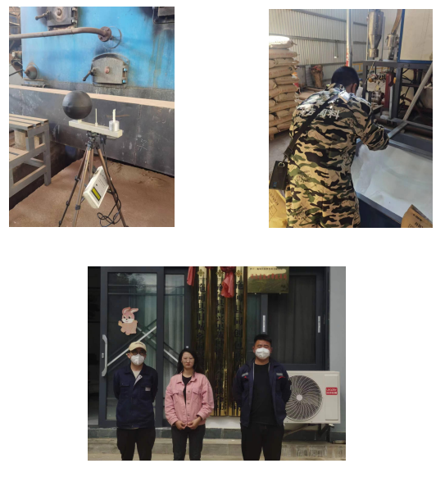
注：出具职业卫生技术服务报告之日起20个工作日内在“http://www.ynzyjk.com/”完成公示。

